國立高雄應用科技大學

106學年度第1學期

電腦遊戲設計實務-期末小組作業

題目：Bubble Pop Bettle

組別：第A05組

組長：1104105348 謝政憲

組員：1104105330 謝宸豪

組員：1104105355 黃佳禾

107年1月04日

文件內容

1. 遊戲簡介
2. 計分方式
3. 操作步驟與畫面
4. 組員分工
5. 遊戲程式碼(如附件電子檔)
6. 遊戲簡介

這是一款對戰型遊戲，玩家可選擇人機對戰或連線對戰，遊玩方式主要使用滑鼠左鍵來發射球去打落兩顆以上的同色球，依照KO數以及分數來判定勝負。

1. 計分方式

打落1顆球為5分乘上連擊Combo數

例：

擊落6顆球，連擊為3，分數則為6\*5\*3=90。

擊落3顆球，連擊為1，分數則為3\*5\*1=15。

只要球累積碰到紫色的底線，就是被KO，對方KO數加1。

1. 操作步驟與畫面
   1. 起始畫面

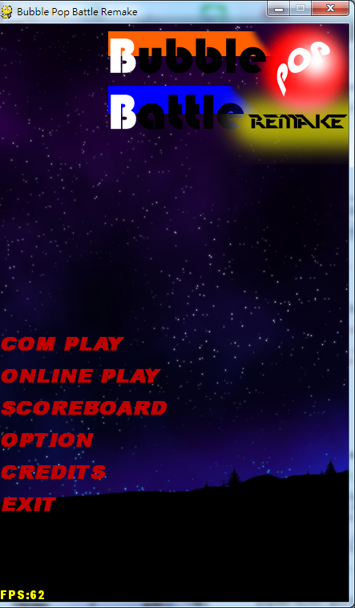

* 1. 對戰畫面

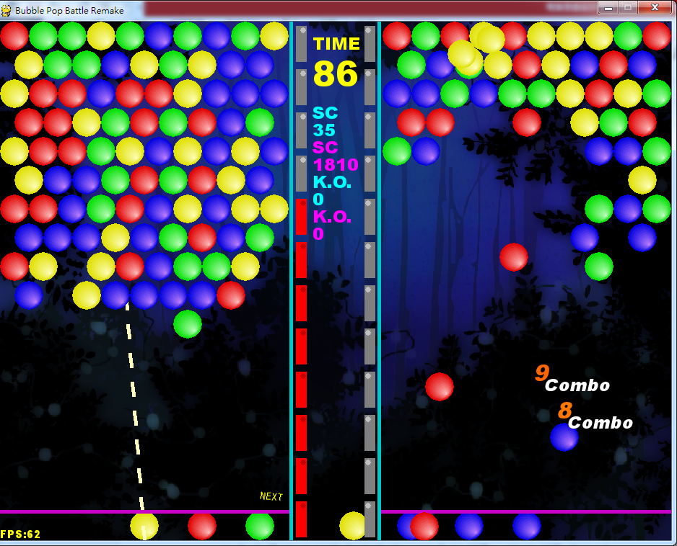

* 1. 被KO畫面

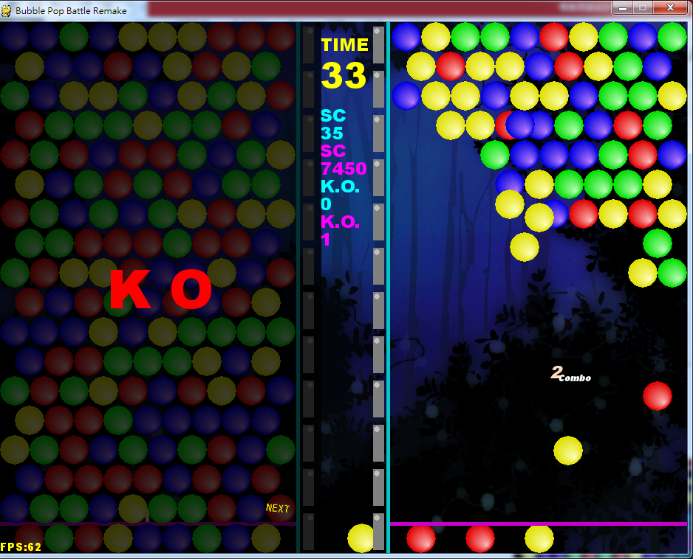

* 1. 遊戲結束

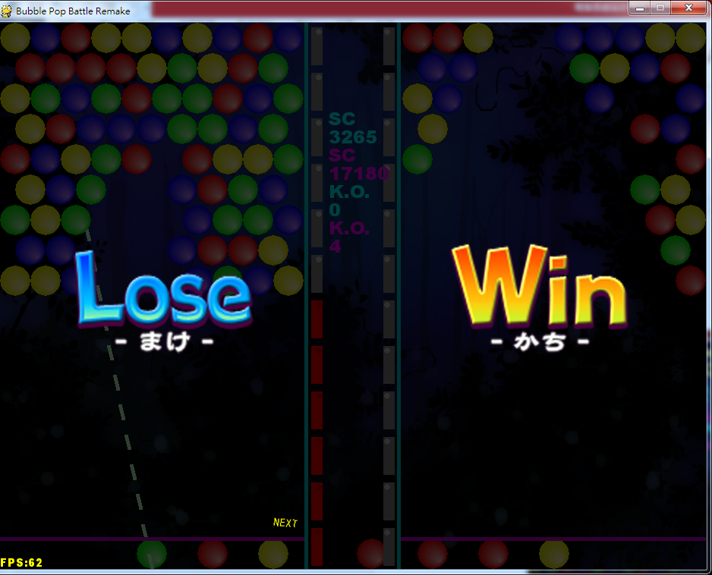

* 1. 計分表

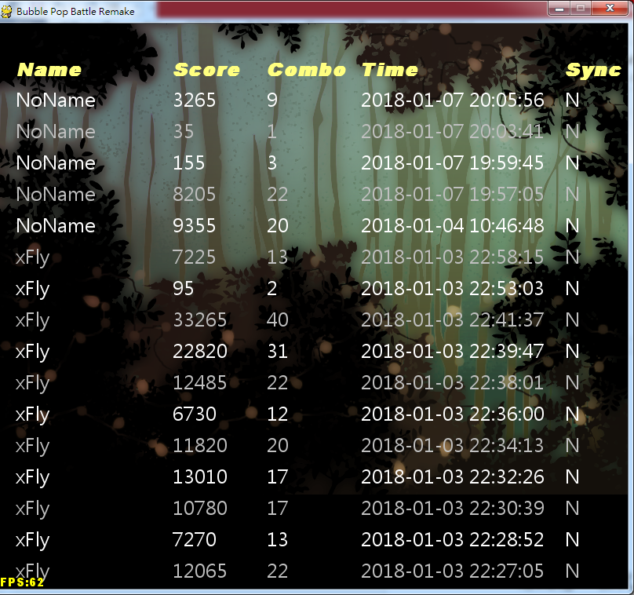

* 1. 設定(可更改自己的名稱及在遊戲結束時自動截圖)

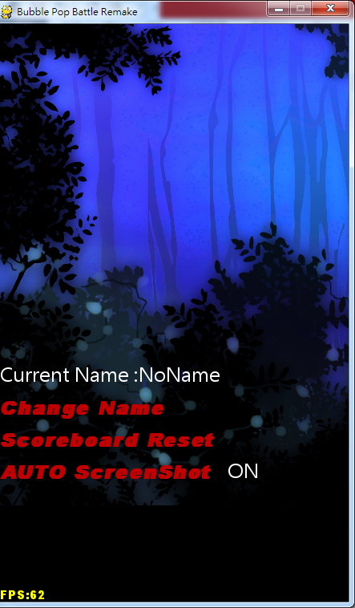

* 1. 製作人員名單

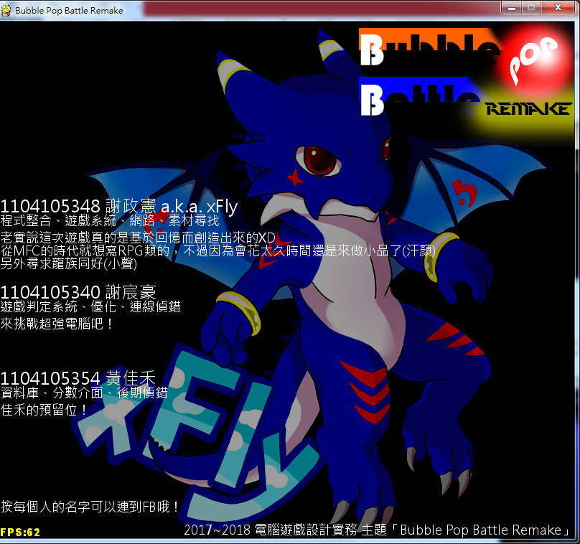

1. 組員分工

謝政憲：程式整合、遊戲系統、網路、素材尋找

謝宸豪：遊戲判定系統、系統優化、連線偵錯

黃佳禾：資料庫、分數介面、後期偵錯

1. 遊戲程式碼

由於程式碼分成數個檔案，所以以原始檔表示。

GitHub：HSIEH-CH